УТВЕРЖДАЮ
Заказчик | Разработчик
___________________2010 года | ___________________2010года
Спецификация требований к ПО (техническое задание)
для
Find and call System, Выпуск 1.0
Версия 4.0
18.03.2011

Содержание
Содержание ii
История изменения 1
1 Введение 3
1.1. Соглашение о терминах 3
1.2. Назначение 6
1.3. Объем проекта и функции продукта 6
1.4 Общее описание 6
1.4.1 Общий взгляд на продукт 6
1.4.2 Классы и характеристики пользователей 8
1.4.3 Операционная среда 9
1.4.3.1 ОС-1. Операционная система 9
1.4.3.2 ОС-2. Среда запуска приложений 9
1.4.3.3 ОС-3. Система управления базами данных 9
1.4.3.4 ОС-4. Интерфейсы обмена данных 9
1.5 Ограничения дизайна и реализации 10
1.6 Документация для пользователей и администраторов 10
1.6.1 ДП-1. Структура и вид документации 10
1.6.2 ДП-2. Содержание документации 10
1.7 Предположения и зависимости 10
1.7.1 ПЗ-1. Зависимость от оборудования 10
1.7.2 ПЗ-2. Зависимость от каналов обмена информацией 10
2 Функциональность системы 11
2.1 Функциональность сервиса DTN-имен 11
2.1.1 Описание и приоритет сервиса DTN-имен. 11
2.1.1.1 Объекты, взаимодействующие с сервисом DTN-имен 11
2.1.1.2 Действия участников системы 12
2.1.1.3 Приоритет реализации 13
2.1.2 Функциональные требования к сервису DTN-имен 13
2.2 Функциональность сервиса абонентов 25
2.2.1 Описание и приоритет сервиса абонентов 25
2.2.1.1 Объекты, взаимодействующие с сервисом абонентов 25
2.2.1.2 Действия объектов системы 26
2.2.1.3 Приоритет реализации 26
2.2.1.4 Функциональные требования к сервису абонентов 26
2.3 Функциональность сервиса баннеропоказа 28
2.3.1 Требования к "заглушке" сервиса баннеропоказа 28
2.3.1.1 Участники рекламной системы 28
2.3.1.2 Действия участников системы 28
2.3.1.3 Разработка БД (реализуется Заказчиком) 28
2.3.1.4 Аутентификация администратора на стороне заглушки (реализуется Заказчиком) 28
2.3.1.5 Размеры баннеров (реализуется Заказчиком) 29
2.3.1.6 Размещение изображений (реализуется Заказчиком) 29
2.3.1.7 Функциональные требования к заглушке рекламной платформы 30
2.4 Функциональность сервиса статистики 30
2.4.1 Описание и приоритет сервиса статистики 30
2.4.1.1 Приоритет реализации 31
2.4.2 Функциональные требования к сервису статистики 31
2.5 Функциональность сервиса биллинга 32
2.5.1 Описание и приоритет сервиса биллинга 32
2.5.1.1 Приоритет реализации 32
2.5.2 Функциональные требования к сервису биллинга 32
2.6. Функциональность сервиса WEB-пользователей 34
2.6.1. Описание и приоритет сервиса WEB-пользователей 34
2.6.1.1 Объекты, взаимодействующие с сервисом WEB-пользователей 34
2.6.1.2 Действия объектов системы 35
2.6.1.3 Контакты 36
2.6.1.4 Приоритет реализации 37
2.6.2 Функциональные требования к сервису WEB-пользователей 37
2.6.3 Функциональные требования к контактам 40
2.7 Функциональность системы мониторинга 41
2.7.1 Мониторинг аппаратного обеспечения 41
2.7.2 Мониторинг программного обеспечения 41
2.7.3 Информирование о выявленных проблемах 41
2.7.4 Информирование о решении проблем 42
2.7.5 Выдавать статистику по времени простоя сервисов и причинах сбоя 42
2.8 Функциональность поиска 42
2.8.1 Исходные данные 42
2.8.2 Схема работы поискового сервера. 43
2.8.3 Функциональные требования к поиску. 44
3. Требования к внешним интерфейсам 45
3.1 Интерфейсы оборудования 45
3.1.1 ИО-1. SAS интерфейс для жестких дисков 45
3.1.2 ИО-2. Gigabit Ehernet Network Adapter 45
3.2 Программные интерфейсы 45
3.3 Интерфейсы передачи данных 47
3.3.1 ИПД-1. Прием запроса от абонента 47
3.3.2 ИПД-2. Выдача рекламы 47
3.3.3 ИПД-3. Выдача абоненту результатов поиска 47
3.3.4 ИПД-4. Выдача абоненту дополнительной информации 47
3.3.5 ИПД-5. Регистрация клиента 47
3.3.6 ИПД-6. Регистрация DTN-имени 47
3.3.7 ИПД-7. Продление действия DTN-имени 47
3.3.8 ИПД-8. Оплата услуг 47
3.3.9 ИПД-9. Закрепление телефонных номеров за DTN-именем 47
3.3.10 ИПД-10. Создание правил набора номеров по временному и территориальному признаку 47
3.3.11 ИПД-11. Выдача статистики по результатам использования DTN-имени 48
3.3.13 ИПД-13. Управление баннерами 48
3.3.14 ИПД-14. Интерфейс администратора 48
3.3.15 ИПД-15. Интерфейс модератора доменов 48
3.3.16 ИПД-16. Интерфейс передачи языковых настроек для мобильного приложения 48
3.3.17 ИПД-17. Интерфейс доступа абонента к контактам и журналу 48
3.3.18 ИПД-18. Интерфейс оплаты абонентом услуг 48
3.4 Графические интерфейсы 48
4. Другие нефункциональные требования 49
4.1 Требования к производительности 49
4.1.1 ТкП-1. Производительность запросов 49
4.1.2 ТкП-2. Отказоустойчивость системы 49
4.1.3 ТкП-3. Критерий объема данных системы 49
4.1.4 ТкП-4. Распределение нагрузки на сервер баз данных DTN-имен 49
4.1.5 ТкП-5. Отказоустойчивость 49
4.1.6 ТКП-5. Быстродействие отдачи конетнта. 49
4.2 Требования к сохранности данных 50
4.2.1 ТСД-1. Наличие базы данных 50
4.2.2 ТСД-2. Кластеризация баз данных 50
4.2.3 ТСД-3. Master-Master репликация данных 50
4.2.4 ТСД-4. Master-Slave репликация данных 50
4.2.5 ТСД-5. Резервное копирование данных 50
4.2.6 ТСД-6. Периоды резервного копирования данных 50
4.2.7 ТСД-7. Сохранность передаваемых данных. 50
4.2.8 ТСД-8. Поддержка георазнесенных (региональных) баз данных 51
4.2.9 ТСД-9. Структура георазнесенных баз данных 51
4.2.10 ТСД-10. Репликация индексов 51
4.2.11 ТСД-11. Репликация БД для выдачи администраторской статистки 52
4.2.12 ТСД-12. Кластеризация прочих сервисов системы. 52
4.3 Требования к безопасности 52
4.3.1 Требования к разграничению доступа к информации 52
4.3.1.1 Обычный клиент - владелец DTN-имени 52
4.3.1.2 Абонент 52
4.3.1.3 Рекламодатель 52
4.3.1.4 Партнер по продвижению 53
4.3.1.5 Администратор системы 53
4.3.2 Требования к аутентификации и авторизации 53
4.3.3 Требования к криптографической защите информации 53
4.3.4 Требования к межсетевому экранированию 53
4.3.4.1 ТМЭ-1. Управление доступом 53
4.3.4.2 ТМЭ-2. Администрирование: идентификация и аутентификация 53
4.3.4.3 ТМЭ-3. Администрирование: регистрация 53
4.3.4.4 ТМЭ-4. Целостность 54
4.3.4.5 ТМЭ-5. Восстановление 54
4.3.4.6 ТМЭ-6. Тестирование. 54
4.3.4.7 ТМЭ-7. Руководство администратора МЭ 54
4.3.4.8 ТМЭ-8. Тестовая документация 55
4.3.4.9 ТМЭ-9. Конструкторская (проектная) документация 55
4.3.5 Требования к контролю электронной почты и web-трафика 55
4.3.6 Требования к системе резервного копирования и аварийного восстановления 55
4.3.7 Требования к сегментированию ЛВС 55
4.3.8 Требования к антивирусной защите информации 56
4.3.9 Требования к мониторингу и обнаружению/предотвращению вторжений 56
4.4 Атрибуты качества ПО 57
4.4.1 Доступность 57
4.4.1.1 Д-1 57
4.4.2 Безопасность 57
4.4.2.1 Б-1 57
4.4.3 Производительность 57
4.4.3.1 П-1 57
4.4.4 Функциональность 57
4.4.4.1 Ф-1 57
4.4.5 Удобство поддержки 57
4.4.5.1 УП-1 57
4.4.5.2 УП-2 57
4.4.5.3 УП-3 57
5. Приложение 1. Список рекомендованного для использования ПО и схема взаимодействия компонентов 58
5.1 Бесплатное 58
5.2 Платное 58

История изменения
Имя | Дата | Причина изменения | Версия
 | 23/10/2009 | черновик | 1.0
 | 26/10/2009 | документ с внесенными правками | 1.0 утвержден
 | 27/10/2009 | документ с внесенными правками | 1.0 утвержден
 | 28/10/2009 | документ с внесенными правками | 1.0 утвержден
 | 30/10/2009 | документ с внесенными правками | 1.0 утвержден
 | 03/11/2009 | документ с внесенными правками | 1.0 утвержден
 | 05/11/2009 | документ с внесенными правками | 1.0 утвержден
 | 11/01/2010 | документ с внесенными правками | 2.0 утвержден
 | 28/01/2010 | Добавлено требование к реплкации БД для выдачи администраторской статистики | 2.0.1 утвержден
 | 24/02/2010 | Удалена сущность корпоративного клиента и корпоративного клиента-администратора. | 2.0.2 утвержден
 | 16/04/2010 | Добавлено взаимодействие биллинга с сервисом абонентов для блокировки ДТН-имен за неуплату, также исправлены некоторые ошибки | 2.0.3 утвержден
 | 07/06/2010 | Внесение дополнительного функционала для системы: Правила, внесение исправлений согласно тикету 803 | 2.1.0 утвержден
 | 10/06/2010 | Внесение дополнительного функционала для системы: Контакты | 2.1.1 утвержден
 | 11/06/2010 | Внесение дополнительного функционала для системы: VIP-контакты и деревья DTN-имен | 2.1.2 утвержден
 | 15/06/2010 | Внесение дополнительного функционала для системы: функционал поиска | 3.0 утвержден
 | 16/06/2010 | Исправление орфографических ошибок и неточностей. | 3.0 утвержден
 | 21/06/2010 | Исправление замечаний по тикету http://fnc.groovytel.ru/projects/FnC/ticket/808 | 3.0 утвержден
 | 23/06/2010 | Добавлен алгоритм определения типа запроса, добавлены требования к соц. сетям, функциональные требования к SOAP. | 3.1 утвержден
 | 25/06/2010 | Внесены изменения в список терминов, изменена схема отношения сущностей, связанных с DTN-именем, исправлена нумерация, дополнен пункт "1.4.1 Общий взгляд на продукт", добавлены функциональные требования к сервису DTN-имен | 3.2 утвержден
 | 25/06/2010 | Дополнен список функциональных требований к сервису DTN-имен | 3.3 утвержден
 | 29/06/2010 | Исправлены замечания по документу | 3.4 утвержден
 | 02/07/2010 | Исправлены замечания по документу, полученные от Сергейчева Н.Е. | 3.5 утвержден
 | 07/07/2010 | В схему компонентов системы (рис 11) внесен сервис правил и сервер для кеширования правил | 3.6 утвержден
 | 12/07/2010 | Удалены определения, не встречающиеся в документе, актуализированы схемы работы поиска и процесса поиска с мобильных приложений, помечены серым функциональности, не реализуемые в данном SRS, удалены некоторые дублирующие пункты, исправлены стилистические ошибки. | 3.7 утвержден
 |  | Подготовлена структура для внесения изменений | 15.01.2011

1 Введение

Соглашение о терминах
CID - Идентификатор – номер телефона, учетная запись skype, gtalk аккаунт. Примеры: «8 (926) 333-33-33», «testovii», «testovii@gmail.com»
CID-name - Имя-идентификатор, однозначно определяющее CID (идентификатор) в рамках одного контакта. Примеры: «Телефон жены»
DTN имя – буквенная последовательность, составленная по принципу доменных имен или адресов E-mail, используемых в Интернете. В Системе DTN-имя может иметь следующие статусы:
- по статусу валидации:
  - невилидовано
  - валидировано
- по статусу активности:
  - активно
  - неактивно
  - заблокировано системой
  - заблокировано администратором
  - заблокировано пользователем
  - удалено
DTN-имя типа VIP - DTN-имя, которому присвоен тип VIP. Такие DTN-имена могут создавать только администраторы системы.
SLB – (англ. Service Load Balancer) – распределенная служба балансировки нагрузки, выполняющая функции диспетчера, особенностью службы является ее распределенное построение.
Аккаунт - учетная запись клиента на пользовательском веб-сайте Системы
Виртуальный номер (ВН) – возможность вместо телефонного номера прописать любой доступный идентификатор голосовой системы общения (например: SIP, Skype и т.д.)
Временной фильтр (ВФ) – возможность привязки нескольких номеров телефонов к одному DTN имени, которые выбираются системой, в зависимости от времени суток и дня недели совершения звонка абонентом на данное DTN-имя.
ВФ представляет собой дни недели актуальности правила (все или только выбранные дни) и временной интервал - полные сутки или конкретный диапазон времени. Если период указан так « с 20-00 по 8-00», то это периоды «с 00-00 по 8-00» и «с 20-00 по 23-59»
Графи́ческий интерфе́йс по́льзователя (ГИП) — разновидность пользовательского интерфейса, в котором элементы интерфейса (меню, кнопки, значки, списки и тп.), представленные пользователю на дисплее, исполнены в виде графических изображений.
Группа правил – группирующая сущность по отношению к нескольким правилам, :привязанным к одному или нескольким DTN именам .
Детальная статистика по результатам использования DTN-имени (ДСт) – подробная информация о попаданиях DTN-имени в результаты поиска, просмотрах деталей DTN-имени, запросах номера по DTN-имени и входящим звонкам на DTN-имя за определенный промежуток времени. Предоставляется информация о времени звонков на данное DTN-имя, о номерах на которые производился дозвон, номер абонента, регионах (городах), откуда исходил звонок, графики активности звонков по времени и территории.
Доме́н — область (ветвь) иерархического пространства доменных имён сети Интернет, которая обозначается уникальным доменным именем.
Доме́нное имя — символьное имя домена. Должно быть уникальным в рамках одного домена. Полное имя домена состоит из имён всех доменов, в которые он входит, разделённых точками. Например, полное имя dennyoi.j-net.ru. (с точкой в конце) обозначает домен третьего уровня dennyoi, который входит в домен второго уровня j-net, который входит в домен ru, который входит в корневой домен. Доменное имя служит для адресации узлов сети Интернет и расположенных на них сетевых ресурсов (веб-сайтов, серверов электронной почты, других служб) в удобной для человека форме.
Интерфе́йс — совокупность средств и методов взаимодействия между элементами системы.
Клиентское приложение - ПО для мобильных устройств, основанных на операционных системах …, которые позволяют абонентам пользоваться некоторыми функциями Системы. Подробно описано в SRS на мобильные приложения.
Краткая статистика по результатам использования DTN-имени (КСт) – количество попаданий DTN-имени в результаты поиска, просмотров атрибутов и подробной информации о DTN-имени, запросов номера по DTN имени и входящим звонкам на DTN имя за определенный промежуток времени.
МЭ - (Межсетевой экран или сетевой экран) — комплекс аппаратных или программных средств, осуществляющий контроль и фильтрацию проходящих через него сетевых пакетов на различных уровнях модели OSI в соответствии с заданными правилами.
Поисковый индекс – (индекс поисковой машины) — процесс собирания, разбора и сохранения данных с целью облегчить быстрый и точный поиск информации. Цель использования индекса — в улучшении скорости и быстродействия при поиске релевантных документов по поисковому запросу. Без индекса поисковая машина должна была бы сканировать каждый документ в корпусе, что потребовало бы большого количества времени и вычислительной мощности. Например, в то время как индекс 10 000 документов может быть опрошен в пределах миллисекунд, последовательный просмотр каждого слова в 10 000 больших документов мог бы занять часы. Дополнительное хранилище, требуемое для хранения индекса, а также значительное увеличение времени, требуемого для его обновления, являются компромиссом за экономию времени при поиске информации.
Пользователь системы – абонент или клиент системы.
Правило — Заданное в системе условие, которое в зависимости от соответствия с временными фильтрами и территориальными фильтрами времени и/или географии звонка и времени (запроса) направляет запрос к DTN на определенный данным правилом CID.
Привязка телефонного номера к DTN-имени типа «адрес E-mail» (Н-НЕ) – привязка одного телефонного номера международного формата к адресу E-mail.
Привязка телефонного номера к DTN-имени типа «название домена» (Н-НД) – привязка одного телефонного номера международного формата к доменному имени любого порядка.
Регистрационные данные DTN-имени - DTN-имя, владелец, описание.
Сервис DTN – имен (DTNS) – организованный по принципу DNS сервис, сопоставляющий DTN-имена с реальными телефонными номерами и осуществляющий переадресацию на них.
Сервис WEB-пользователей – сервис системы, обслуживающий запросы от клиентов системы.
Сервис абонентов – сервис системы, обслуживающий запросы от абонентов системы.
Сервис баннеропоказов – сервис системы, обеспечивающий показ рекламных материалов на всех интерфейсах системы в соответствии с характеристиками, поддерживающимися типом устройств терминала пользователей системы.
Сервис биллинга - (англ. billing — составление счёта) — в некоторых видах бизнеса, в частности в телекоммуникациях — автоматизированная система учёта предоставленных услуг, их тарификации и выставления счетов для оплаты.
Сервис статистики - сервис, позволяющий собирать и анализировать различную информацию о посетителях и пользователях системы, а так же обрабатывающий информацию от других сервисов системы, в основном сервиса биллинга и сервиса абонентов.
Справочник виртуальных имен – специализированный поисковик, который ищет в WEB доменные имена и адреса почты, определяет по контенту страниц связанные с ними телефонные номера и заполняет базу DTN-имен.
СУБД – система управления базами данных, специализированная программа (чаще комплекс программ), предназначенная для организации и ведения базы данных.
Территориальный фильтр (ТФ) – возможность привязки нескольких номеров телефонов к одному DTN-имени, которые выбираются системой, в зависимости от места нахождения абонента, звонящего на данное DTN-имя. ТФ имеет приоритет над ВФ. ТФ состоит из Страны, Региона и Города. Причем Город невозможно задать без задания Региона, Регион невозможно задать без задания Страны.
Узел системы - единица серверного оборудования, на котором размещен какой-либо элемент системы.

Назначение
Эта спецификация требований к ПО описывает функциональные и нефункциональные требования к выпуску 1.0 Find and Call System (FNC). Этот документ предназначен для команд, которые будут реализовывать и проверять корректность работы системы. Кроме специально обозначенных случаев, все указанные здесь требования имеют высокий приоритет и приписаны к выпуску 1.0.

Объем проекта и функции продукта
Find and Call System позволит пользователям обычного и мобильного интернета находить друг друга и осуществлять коммуникации путем стандартной и VoIP - телефонии по мета-данным именуемым Domain Telephone Name.

1.4 Общее описание

1.4.1 Общий взгляд на продукт
Find and Call System — это новая система, которая заменяет текущие процессы поиска контактов и голосовой коммуникации между пользователями (далее Система). Данный продукт является сложным программно-техническим комплексом. Для полноценного функционирования продукта программное обеспечение разрабатывается с учетом возможности обработки большого количества запросов от Абонентов и Пользователей продукта, а также его надежности, открытости для дальнейших доработок, безопасности и правильно выработанного режима его дальнейшего сопровождения.

В контексте данного документа под системой понимается взаимосвязанная структура, состоящая из следующих компонентов:
- сервиса DTN-имен ( ), в том числе:
  - правила звонков
- сервиса абонентов ( )
- сервиса веб-пользователей
  - веб-интерфейса администратора ( ) в том числе:
    - HTML-шаблоны интерфейса администрирования
  - веб-интерфейса пользователей (витрины)
  - сервера SOAP для взаимодействия внутренних и внешних компонентов
  - клиента SOAP
- сервиса поиска ( ) в том числе:
  - сервис поиска по адресным запросам ( )
  - сервис поиска по поисковым запросам посредством сервиса Bing
- сервиса статистики ( )
- сервиса биллинга
- заглушки рекламной платформы
- сервиса мониторинга Nagios
- мобильного приложения для Symbian
- мобильного приложения для iPhone OS

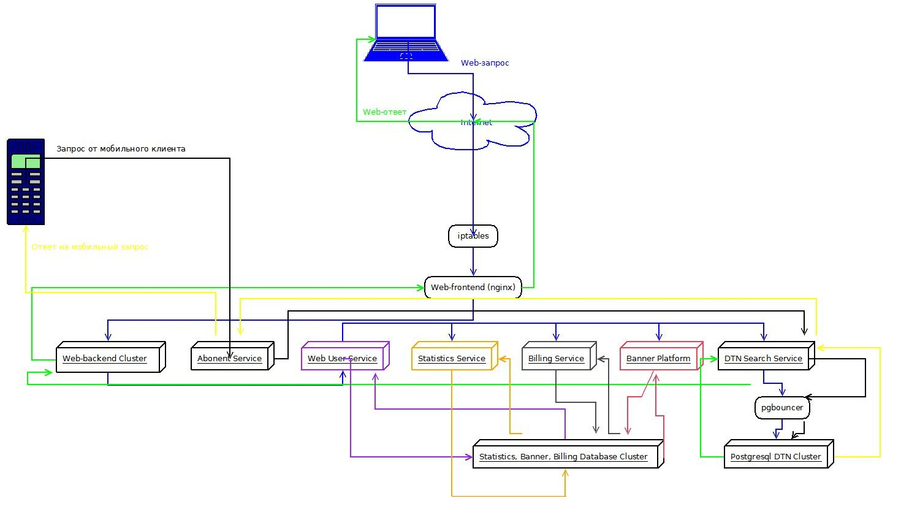
Рисунок 1
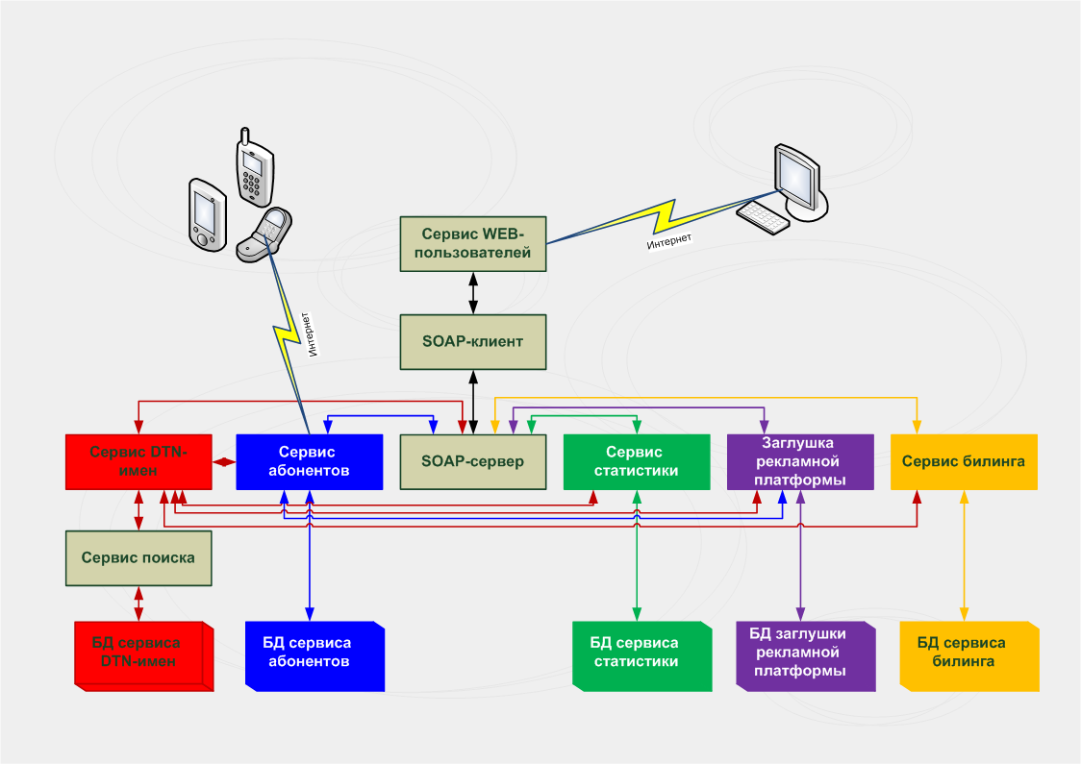
Рисунок 1. Контекстная диаграмма для разрабатываемой системы

1.4.2 Классы и характеристики пользователей
Класс пользователей | Характеристика пользователей
Клиент (обычный) | Клиент - это пользователь сети интернет и мобильной, либо фиксированной связи, который регистрируется в системе и указывает свои контакты на сервисе DTN, а так же пользуется статистикой просмотра и звонков по своему DTN-имени. Клиент может самостоятельно редактировать и удалять данные своего DTN-имени. Всего на пике развития системы предполагается 700 млн. клиентов системы. Все клиенты имеют доступ к Интернету дома или на рабочих местах, а также обладают стационарным или подвижным терминалом связи. Клиенты системы могут так же одновременно являться и абонентами системы, т.е. использовать функции описанные ниже. Клиент также может осуществлять поиск по DTN-именам и коммуникацию (звонок) на них.  Клиент-владелец доменного имени может создавать DTN-имена в рамках своего аккаунта, редактировать их, удалять или блокировать. Соединение клиента во время авторизации и работы. Клиенту-владельцу доменного имени также доступна статистика по DTN-имени и по звонкам.  При этом в системе Клиент может иметь следующие статусы:  - активен  - невалидирован  - заблокирован администратором  - удален
Абонент | Абонент – это пользователь мобильного приложения. Абонент может осуществлять поиск по DTN-именам и осуществлять коммуникацию с DTN-номером (звонок). Абонент может просматривать информацию о DTN-именах и отправлять текстовые сообщения на DTN-имя. Абонент может стать клиентом.
Рекламодатель | Рекламодатель – это зарегистрированный пользователь, который имеет статус «рекламодатель». Данный статус позволяет пользователю рекламировать свои DTN-имена с помощь. баннеров.
Партнер по продвижению | Партнер по продвижению – это зарегистрированный пользователь, который имеет статус «партнер». Данный статус позволяет пользователю рекламировать свои DTN-имена с помощь баннеров, и производить оплату за рекламу, распространяя мобильные приложения системы.
Администратор системы | Клиент системы и сотрудник владельца системы, который имеет возможность управлять всеми сущностями системы. Разграничение уровня доступа к редактированию сущностей для администраторов реализуется с помощью механизма прав.
Специалист поддержки | Это администратор системы и сотрудник владельца системы , который имеет права просматривать созданные другими клиентами сущности.
Менеджер по рекламе | Это администратор системы и сотрудник владельца системы, который модерирует рекламные кампании других клиентов системы. Актуальна в рамках разработки системы баннеропоказа в последующей версии Системы.

1.4.3 Операционная среда
Операционная среда, на которой развернута система, должна удовлетворять следующим требованиям:

1.4.3.1 ОС-1. Операционная система
Система должна быть развернута на оборудовании с установленной операционной системой семейства GNU/Linux.

1.4.3.2 ОС-2. Среда запуска приложений
В качестве среды запуска внутренних приложений системы используется Java Runtime Enviroment версии 1.6 и выше.

1.4.3.3 ОС-3. Система управления базами данных
В качестве системы управления базами данных должны выступать PostgreSQL версии 8.3 и выше.

1.4.3.4 ОС-4. Система поиска
В качестве системы поиска используется комбинированная система ранжирования на основе результатов поиска Microsoft Bing и собственный поиск Системы на базе nginx.

1.4.3.5 ОС-5. Интерфейсы обмена данных
Система должна предоставлять интерфейсы обмена информацией для клиентских приложений: WEB-интерфейса сайта и мобильных клиентов.

1.5 Ограничения дизайна и реализации
- Документация системы по конструкции, коду и сопровождению должна соответствовать стандартам IEEE, упомянутым в стандарте IEEE-830-1998
- Система должна использовать версию стандарта процессора базы данных PostgreSQL не ниже версии 8.3.
- Весь код HTML должен соответствовать стандарту HTML 4.0.
- Все программные коды должны быть написаны на JAVA.

1.6 Документация для пользователей и администраторов

1.6.1 ДП-1. Структура и вид документации
Система должна иметь иерархическую и перекрестно связанную систему справки в формате HTML с доступом по сети.

Состав документации для пользователей:
- инструкция по инсталляции приложения;
- инструкция по использованию приложения;
- часто задаваемые вопросы;
- инструкция службы поддержки.

1.6.2 ДП-2. Содержание документации

Документация должна включать в себя:
- Информацию по функциональности системы (для специалистов поддержки, администраторов системы);
- Информацию по интерфейсам системы (для специалистов поддержки, администраторов);
- Информацию по администрированию системы (для системных администраторов, администраторов системы);
- Информацию по устранению типичных неполадок системы (для системных администраторов).

1.7 Предположения и зависимости

1.7.1 ПЗ-1. Зависимость от оборудования
Система нормально функционирует только при условии, что все необходимое для нее оборудование (см. STD раздел 7.1) находится в рабочем состоянии.

1.7.2 ПЗ-2. Зависимость от каналов обмена информацией
Система нормально функционирует только при условии, что между ее узлами и пользовательской стороной существует стабильный (не прерывающийся в течение сессии использования системы) канал связи.

2 Функциональность системы

2.1 Функциональность сервиса DTN-имен

2.1.1 Описание и приоритет сервиса DTN-имен.
Сервис DTN-имен является центральной и наиболее важной частью системы. Эта часть обеспечивает как хранение данных DTN (в том числе номеров телефонов и правил, связанных с ними), так и работу с ними — индексацию и поиск.

Сервис DTN-имен взаимодействует с абонентским приложением через сервис абонентов. Кроме того, сервис DTN-имен взаимодействует с WEB-сервисом пользователей через установленный набор программных интерфейсов.

2.1.1.1 Объекты, взаимодействующие с сервисом DTN-имен
- Сервис абонентов, являющийся промежуточным звеном между абонентским приложением (апплетом) и сервисом DTN-имен (СЕРВИС АБОНЕНТОВ)
- WEB-сервис пользователей (WEB-СЕРВИС ПОЛЬЗОВАТЕЛЕЙ)
- Сервис биллинга (СЕРВИС БИЛЛИНГА)
- Сервис статистики (СЕРВИС СТАТИСТИКИ)
- Поиск Здесь дать описание работы сервиса поиска, включая поиск по Bing
- Правила:

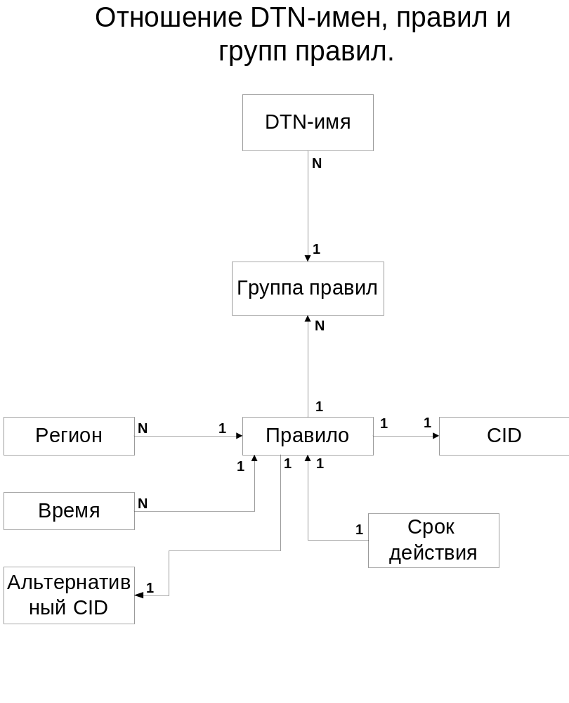
Рисунок 2. Схема объектов, связанных с DTN-именем

2.1.1.2 Действия участников системы
СЕРВИС АБОНЕНТОВ
- отправляет поисковый запрос, в ответ получает идентификатор ответа для получения результата поиска.
- отправляет идентификатор ответа, полученный после отправки поискового запроса, и получает результат

WEB-СЕРВИС ПОЛЬЗОВАТЕЛЕЙ
отправляет запрос на регистрацию или действие с регистрационными данными (просмотр/изменение/удаление)

СЕРВИС БИЛЛИНГА
Блокирует и разблокирует DTN-имена при изменении статуса оплаты

СЕРВИС СТАТИСТИКИ
Собирает статистические данные для формирования краткой и подробной статистики.

2.1.1.3 Приоритет реализации
Приоритет реализации сервиса DTN-имен является наиболее высоким. По шкале от 1 (высший приоритет) до 5 (низший приоритет) приоритет реализации сервиса DTN-имен оценивается на 1 балл.

2.1.2 Функциональные требования к сервису DTN-имен
Функциональные требования детально изложены в документации: «Спецификации» и «Общая часть»..

2.2 Функциональность сервиса абонентов

2.2.1 Описание и приоритет сервиса абонентов
Сервис абонентов является промежуточным узлом в схеме взаимодействия абонентского устройства с сервисом DTN-имен. Он так же является своеобразным диспетчером в процессе отдачи результата поиска. Сервис является одной из наиболее нагруженных частей системы, и в этом контексте в свою очередь предназначен для снятия/балансировки нагрузки с сервиса DTN и рекламного сервиса.

2.2.1.1 Объекты, взаимодействующие с сервисом абонентов
- Абонентское приложение (АППЛЕТ) – Здесь дать отсылку на документы, описывающие требования к функционалу абонентских приложений – iPhone, Symbian.
- Рекламный сервис — сервис, обеспечивающий выдачу идентификатора баннера в соответствии со строкой поиска и отдачу самого баннера (РЕКЛАМНЫЙ СЕРВИС)
- Сервис DTN-имен (СЕРВИС DTN)

2.2.1.2 Действия объектов системы
АППЛЕТ Здесь дать отсылку на документы, описывающие требования к функционалу абонентских приложений – iPhone, Symbian.
Апплет отправляет поисковый запрос на СЕРВИС АБОНЕНТОВ в ответ получает идентификатор баннера.
Апплет после показа баннера отправляет запрос с идентификатором ответа и дополнительными параметрами на получение результата поиска.

ЗАГЛУШКА РЕКЛАМНОЙ ПЛАТФОРМЫ
Обрабатывает запрос от сервиса абонентов на получение идентификатора баннера, содержащий строку поиска

СЕРВИС DTN
Сервис DTN-имен получает запрос на поиск от сервиса абонентов, возвращает идентификатор ответа.
Сервис DTN-имен получает запрос с идентификатором ответа от сервиса абонентов на получение результатов поиска

2.2.1.3 Приоритет реализации
Приоритет реализации сервиса абонентов является в той же степени высоким, что и приоритет реализации сервиса DTN-имен. По шкале от 1 (высший приоритет) до 5 (низший приоритет) приоритет реализации сервиса абонентов оценивается на 1 балл.

2.2.1.4 Функциональные требования к сервису абонентов
Функциональные требования детально изложены в документации: «Спецификации» и «Общая часть».

2.3 Функциональность сервиса баннеропоказа

2.3.1 Требования к "заглушке" сервиса баннеропоказа

2.3.1.1 Участники рекламной системы
- Абонент, просматривающий баннеры при использовании апплета (АБОНЕНТ)
- Административный интерфейс заглушки рекламной платформы (АДМИНКА)

2.3.1.2 Действия участников системы
АБОНЕНТ:
Абонент получает рекламный баннер, соответствующий поисковому запросу, отправленному им на сервер.
Абонент просматривает историю (список) показанных баннеров.

АДМИНКА:
Административный интерфейс заглушки рекламной платформы осуществляет управление баннерами (загрузка, удаление) и привязывает к ним соответствующие DTN-имена.

2.3.1.3 Разработка БД (реализуется Заказчиком)
Разработка схемы БД поручается разработчику заглушки РП. Обязательно использование СУБД PostgreSQL, установленной на серверах FnC.

2.3.1.4 Аутентификация администратора на стороне заглушки (реализуется Заказчиком)
Переход администратора из административного интерфейса DTN в административный интерфейс заглушки РП осуществляется по ссылке с заданным хэшем авторизованного пользователя. После этого административный интерфейс заглушки РП запрашивает результат проверки аутентификации.

2.3.1.5 Размеры баннеров (реализуется Заказчиком)
Размеры баннеров определяются в зависимости от параметров экрана устройства, на котором предполагается их отображение.
Для горизонтальных и квадратных баннеров размеры приведены в таблицах 1 и 2 соответственно.
Семейство аппаратов | Ширина в пикселях | Высота в пикселях
S60 3rd IR&MR | 192 | 48
S60 3rd FP1 | 192 | 48
S60 3rd FP2 | 192 | 48
S60 5th | 512 | 54
iPhone | 256 | 72
Таблица 1. Размеры горизонтальных баннеров

Семейство аппаратов | Ширина в пикселях | Высота в пикселях
S60 3rd IR&MR | 192 | 192
S60 3rd FP1 | 192 | 192
S60 3rd FP2 | 192 | 192
S60 5th | 288 | 288
iPhone | 256 | 256
Таблица 2. Размеры квадратных баннеров

2.3.1.6 Размещение изображений (реализуется Заказчиком)
Место размещения баннеров на сервере должно задаваться в конфигурационном файле (в формате XML), т. к. в дальнейшем оно может измениться. Временно может использоваться любая папка внутри директории приложения.

2.3.1.7 Функциональные требования к заглушке рекламной платформы
Функциональные требования детально изложены в документации: «Спецификации» и «Общая часть».

2.4 Функциональность сервиса статистики

2.4.1 Описание и приоритет сервиса статистики

Сервис статистики является инструментом, с помощью которого можно получить образ потенциального клиента пользователя.

Сервис статистики взаимодействует с сервисом DTN, сервисом абонентов и сервисом пользователей.

Сервис статистики предоставляет следующие виды статистической информации:
для пользователя:
- краткая статистика (количество попаданий в поиск, просмотров, запросов номера, контактов);
- детальная статистика по поиску (дата, время, местоположение, строка запроса, количество результатов, где найден результат, полное совпадение, был ли переход, был ли запрос номера, был ли звонок);
- детальная статистика по просмотрам (дата, время, местоположение, уровень просмотра, был ли запрос номера, был ли звонок);
- детальная статистика по звонкам (дата, время, местоположение, был ли звонок, номер абонента, длительность звонка, номер, на который был звонок. было ли отправлено СМС, выдавался ли альтернативный номер).

Для партнера:
- статистика по количеству клиентов, привлеченных партнером по продвижению (описание клиента, время регистрации, дата регистрации, страница регистрации);
- статистика по количеству пользователей, привлеченных партнером по продвижению (всего, абонентов, клиентов, страница регистрации);
- статистика по количеству абонентов, привлеченных партнером по продвижению (id апплета, дата, количество идентифицированных абонентов)

Вся статистика должны выдаваться в табличном виде.

2.4.1.1 Приоритет реализации
Приоритет реализации сервиса статистики ниже, чем приоритет реализации основных сервисов. По шкале от 1 (высший приоритет) до 5 (низший приоритет) приоритет реализации сервиса статистики оценивается на 2 балла.

2.4.2 Функциональные требования к сервису статистики
Функциональные требования детально изложены в документации: «Спецификации» и «Общая часть».

2.5 Функциональность сервиса биллинга

2.5.1 Описание и приоритет сервиса биллинга
Одним из основных сервисов, обеспечивающих получение дохода от эксплуатации программного обеспечения, является сервис биллинга. В связи с этим сервис биллинга должен отвечать требованиям надежности и отказоустойчивости.

Основная задача сервиса биллинга — проверка возможности оказание услуги пользователю и учет объема предоставленных услуг.

Сервис биллинга включает в себя интерфейс взаимодействия, через который тесно взаимодействует с рекламной платформой.

2.5.1.1 Приоритет реализации
Приоритет реализации сервиса биллинга ниже, чем приоритет реализации основных сервисов. По шкале от 1 (высший приоритет) до 5 (низший приоритет) приоритет реализации сервиса биллинга оценивается на 4 балла.

2.5.2 Функциональные требования к сервису биллинга
Функциональные требования детально изложены в документации: «Спецификации» и «Общая часть».

2.6. Функциональность сервиса WEB-пользователей

2.6.1. Описание и приоритет сервиса WEB-пользователей
Сервис WEB-пользователей является промежуточным компонентом, который обеспечивает взаимодействие сервиса DTN-имен, сервиса абонентов и других сервисов системы с пользовательским WEB-интерфейсом.

Взаимодействие между внутренними сервисами системы и WEB-интерфейсом реализуется на основе протокола SOAP, в котором используются сущности DTN-сервисов.

Подробные требования изложены в документе «ТЗ на Web сайт»

2.6.1.1 Объекты, взаимодействующие с сервисом WEB-пользователей
- WEB-витрина
- SOAP-клиент
- SOAP-сервер
- Внутренние сервисы системы

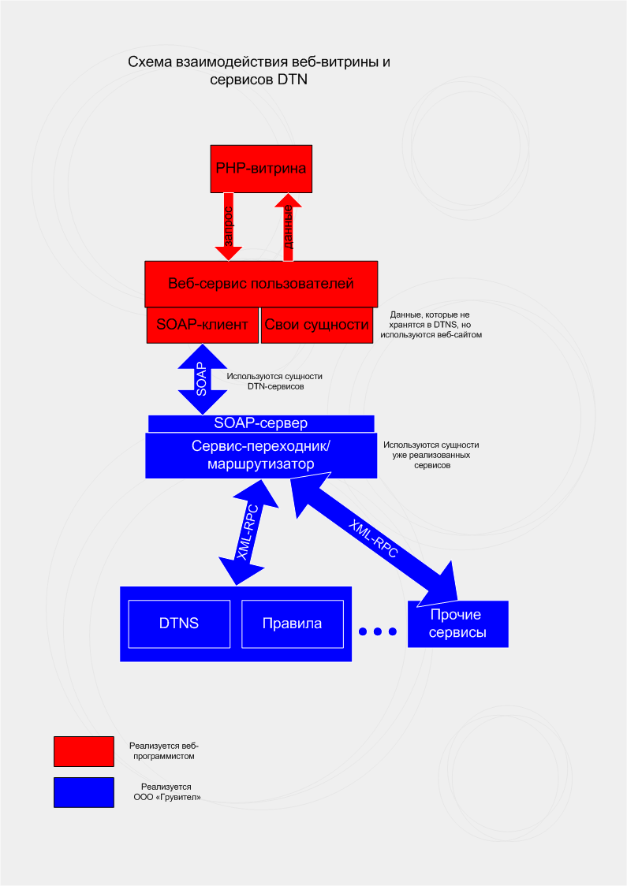
Рисунок 3. Схема взаимодействия внутренних сервисов с WEB-интерфейсом

2.6.1.2 Действия объектов системы
WEB-витрина
- направляет на сервис WEB-пользователей запрос на получение данных от внутренних сервисов системы
- получает от сервиса WEB-пользователей отклики на свои запросы
SOAP-клиент
- перенаправляет запросы сервиса WEB-пользователей на SOAP-сервер и получает от него ответы
SOAP-сервер
- посредством сервиса-маршрутизатора получает от внутренних сервисов системы внутренние сущности системы и передает их в ответ SOAP-клиенту

2.6.1.3 Контакты
Контакт - группирующая сущность по отношению к CID-name и CID, как правило - это организация или частное лицо. CID-name является сущностью исключительно веб-сайта и не хранится в базах данных внутренних сервисов системы.

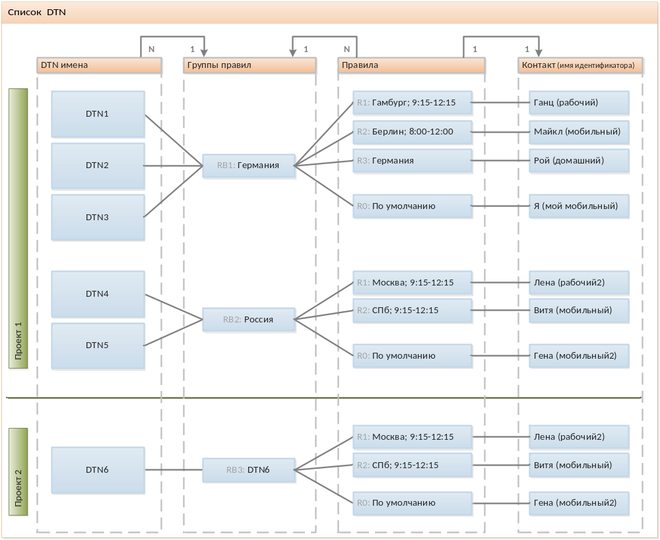
Рисунок 5. Отношение контактов к DTN-именам
Рисунок 6. Схема объектов, связанных с DTN-именем (в т.ч. Контакты)
Проверить рис. 6. Насколько данная схема актуальна? При необходимости заменить.

2.6.1.4 Приоритет реализации
Приоритет реализации сервиса WEB-пользователей ниже, чем приоритет реализации основных сервисов. По шкале от 1 (высший приоритет) до 5 (низший приоритет) приоритет реализации сервиса WEB-пользователей оценивается на 3 балла.

2.6.2 Функциональные требования к сервису WEB-пользователей

2.6.3 Функциональные требования к контактам
Функциональные требования подробно изложены в «Спецификациях» и «Общей части».
Система мониторинга должна иметь следующую функциональность:

2.7.1 Мониторинг аппаратного обеспечения
Система должна проводить постоянный мониторинг 24 часа в сутки, 365/366 дней в году с интервалом в 5 минут следующие характеристики аппаратного обеспечения:
- состояние подключения (ping);
- состояния массива жестких дисков.
- состояние кулеров, температура

2.7.2 Мониторинг программного обеспечения
Система должна проводить постоянный мониторинг 24 часа в сутки, 365/366 дней в году следующие характеристики программного обеспечения:
- количество запущенных процессов (ps);
- количество свободной оперативной и виртуальной памяти (free);
- средняя и текущая загруженность ОС (lc и la);
- состояние СУБД: доступность для поключений, количество активных подключений;
- состояние свободного места на дисках;
- доступность системы по SSH;
- доступность сервисов системы;
- количество пользователей в системе.
- Входящий и исходящий трафик.

2.7.3 Информирование о выявленных проблемах
После трех подряд проверок сервиса при достижении значений, незначительно превышающих допустимые, система должна присвоить этому сервису статус «warning», сообщить по указанным в конфигурационных файлах контактам ответственным лицам. При достижении критических значений для сервисов или выходе сервиса их строя, система должна присвоить этому сервису статус «critical», сообщить по указанным в конфигурационных файлах контактам ответственным лицам.

Допустимые и критические показатели для сервисов определяются исходя из технических характеристик аппаратного обеспечения и ширины канала. Эти характеристики должны быть в документации для администраторов системы, которую Исполнитель предоставит как приложения к Акту сдачи-приемки работ.

2.7.4 Информирование о решении проблем
В случае изменения статуса сервиса с «warning» или «critical» на допустимые, уведомить об этом ответственных за сервис лиц по контактам, указанных в конфигурационных файлах.

2.7.5 Выдавать статистику по времени простоя сервисов и причинах сбоя
Система мониторинга должна по запросу администратора системы предоставлять статистику о следующем:
- времени смены статуса сервиса по хостам;
- продолжительности нахождения сервиса в состоянии «warning» или «critical» по хостам.

2.8 Функциональность поиска

2.8.1 Исходные данные
Формально сервис поиска является компонентом сервиса DTN-имен. Но, так как он является исключительно сложным механизмом, критичным для функционирования системы, а также для придания дополнительного акцента, описание и функциональные требования вынесены в отдельный пункт.

2.8.2 Схема работы поискового сервера.
Рисунок 7. Схема работы поискового сервера

Следует отметить, что в рамках данного SRS Исполнитель реализует только определение типа запроса, поиск по адресным запросам и часть поиска по поисковым запросам, которая не касается получения результатов от сервиса Bing и связи результатов от Bing с DTN-именами в системе. Формирование результатов поиска по поисковым запросам осуществляется силами Заказчика, передача сформированных результатов поиска обоих типов выполняется Исполнителем посредством сервиса абонентов.
Процесс определения типа запроса (поисковый или адресный) происходит по следующему алгоритму:
- Если в теле запроса есть слова: "твиттер", "фейсбук", "вконтекте", "twitter", "facebook", "vkontakte", то запрос считается адресным.
- Если тело запроса представляет собой доменное имя, то запрос считается адресным.
- Если тело запроса представляет e-mail, то запрос считается адресным.
- В противном случае запрос считается поисковым.
Для того, чтобы строка считалась доменным именем, она должна удовлетворять следующим критериям:
- Полное имя домена должно иметь одно или несколько субдоменных имен и один домен верхнего уровня,
- Полное доменное имя должно использовать точки (.) в качестве разделителей доменных имен,
- Доменные имена должны использовать только буквы, цифры и тире (-),
- Доменные имена не должны начинаться или заканчиваться на тире (-),
- Доменные имена должны иметь не более чем 63 символа. Полное доменное имя не должно иметь более 255 символов,
- Доменное имя верхнего уровня должно быть из списка доменных имен верхнего уровня.

Для того, чтобы строка считалась email адресом, она должна удовлетворять следующим критериям:
- Email должен содержать символ "@",
- Справа от символа "@" должен находиться домен,
- Слева от символа "@" должна находиться комбинация из букв английского алфавита, цифр и тире (-) и точек (.).

3. Требования к внешним интерфейсам

3.1 Интерфейсы оборудования

3.1.1 ИО-1. SAS интерфейс для жестких дисков
Serial Attached SCSI (SAS) — компьютерный интерфейс, разработанный для обмена данными с такими устройствами, как жёсткие диски, накопители на оптическом диске и т. д. SAS использует последовательный интерфейс для работы с непосредственно подключаемыми накопителями (англ.Direct Attached Storage (DAS) devices). Жесткие диски с этим интерфейсом позволяют достичь пропускной способности 6 Гбит/сек, что позволит уменьшить аппаратные ограничения на скорость чтения/записи при обращениях к файловой системе.
На серверах должен быть установлен аппаратный RAID5.

3.1.2 ИО-2. Gigabit Ehernet Network Adapter
Гигабитный сетевой интерфейс необходим для быстрого обмена информацией между серверами системы, что уменьшит влияние технических характеристик оборудования на скорость передачи данных. Наличие гигабитных сетевых интерфейсов на серверном оборудовании системы подразумевает наличие аппаратного управляемого гигабитного коммутатора, который позволит объединить серверы в локальную вычислительную сеть.

3.2 Программные интерфейсы
Требования к программным интерфейсам изображены на схеме:
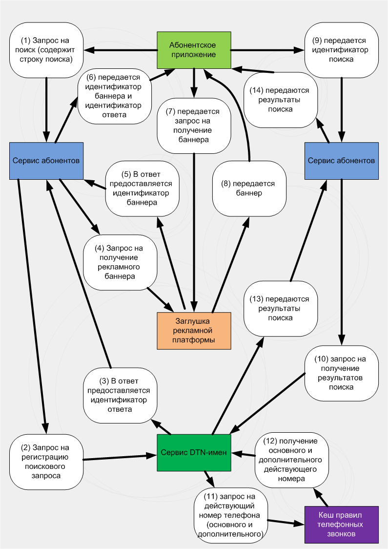
Рисунок 8. Программные интерфейсы системы

3.3 Интерфейсы передачи данных

3.3.1 ИПД-1. Прием запроса от абонента
Система должна принимать поисковый запрос от абонента и обработать его.

3.3.2 ИПД-2. Выдача рекламы
Система должна после поступления поискового запроса от абонента, отправить абоненту баннер с рекламой (в рамках функционала, реализованного заглушкой рекламной платформы).

3.3.3 ИПД-3. Выдача абоненту результатов поиска
Система должна после показа рекламы выдать результаты поиска.

3.3.4 ИПД-4. Выдача абоненту дополнительной информации
Система должна выдавать дополнительные данные (описание, изображения, видео), если абонент дал согласие на загрузку этих дополнительных данных.

3.3.5 ИПД-5. Регистрация клиента
Система должна позволять клиенту зарегистрироваться в системе (получить аккаунт пользователя).

3.3.6 ИПД-6. Регистрация DTN-имени
Клиент должен иметь возможность добавить DTN-имя в систему.

3.3.7 ИПД-7. Продление действия DTN-имени
Клиент должен иметь возможность продлить срок действия принадлежащего ему DTN-имени.

3.3.9 ИПД-9. Закрепление телефонных номеров за DTN-именем
Клиент должен иметь возможность добавить один или два телефонных номера, привязанных к принадлежащему ему DTN-имени.

3.3.10 ИПД-10. Создание правил набора номеров по временному и территориальному признаку
Клиент должен иметь возможность создавать правила набора номеров, привязанных к принадлежащему ему DTN-имени по временному и территориальному признаку (см. функциональность DTN024).

3.3.11 ИПД-11. Выдача статистики по результатам использования DTN-имени
Клиент должен иметь возможность получить статистику по результатам использования принадлежащего ему DTN-имени.

3.3.13 ИПД-13. Управление баннерами
Администратор, имеющий доступ к панели управления заглушкой рекламной платформы, имеет возможность управлять баннерами. Интерфейс управления заглушкой рекламной платформы реализуется средствами Заказчика.

3.3.14 ИПД-14. Интерфейс администратора
Администратор должен иметь возможность управлять всеми сервисами системы, а именно:
- интерфейс управления DTN-именами;
- интерфейс управления пользователями;
- интерфейс просмотра действия администратора;
- интерфейс просмотра статистической информации.

3.3.16 ИПД-16. Интерфейс передачи языковых настроек для мобильного приложения
Абонент должен иметь возможность сменить язык своего мобильного приложения, мобильное приложение поддерживает английский и русский языки.

3.3.17 ИПД-17. Интерфейс доступа абонента к контактам и журналу
Абонент должен иметь возможность в мобильном приложении, установленном на его телефоне, получить историю своих звонков и контакты.

3.4 Графические интерфейсы

Графические интерфейсы должны быть защищены от несанкционированных и нетипичных действий пользователя. Это требование относится в первую очередь к пользовательскому веб-сайту.
Графические интерфейсы должны выводить сообщение об ошибке в случае возникновения некорректных или ошибочных действий системы.
Графические интерфейсы должны выводить сообщение об ошибке в случае появления некорректных действий пользователя.
Считается неприемлемым, если какими-либо действиями в веб-интерфейсе пользователь мог вызвать недееспособность системы частично или целиком для остальных пользователей системы.

4. Другие нефункциональные требования

4.1 Требования к производительности

4.1.1 ТкП-1. Производительность запросов
Система должна обрабатывать 4000 одновременных запросов с временем отклика, не превышающим 3 сек на стороне СУБД. Максимальное время ожидания абонентом обработки своего запроса (без учета задержки до серверов FnC) составляет 5 секунд.

4.1.2 ТкП-2. Отказоустойчивость системы
Система должна быть функционирующей 99,9% времени, то есть простаивать не боле 9 часов в год.

4.1.3 ТкП-3. Критерий объема данных системы
Сервис DTN-имен должен обрабатывать базу данных с 700 000 000 записей со средним объемом одной записи 3 Кб.

4.1.4 ТкП-4. Распределение нагрузки на сервер баз данных DTN-имен
Распределение нагрузки на серверы баз данных DTN-имен осуществляется службой pgbouncer.

4.1.5 ТкП-5. Отказоустойчивость
Система должна обрабатывать пиковую нагрузку при выходе из строя до 30% узлов системы.

4.1.6 ТКП-5. Быстродействие отдачи конетнта.
Время от поступления запроса на сервис абонента до отдачи контента абоненту сервисом абонентов (т.е. общее время обработки запроса на серверной части) должно составлять не более 5 сек при нормальной нагрузке на оборудование.

4.2 Требования к сохранности данных

4.2.1 ТСД-1. Наличие базы данных
Все данные системы должны храниться в базе данных, управляемой системой управления базами данных PostgreSQL версии не ниже 8.3.

4.2.2 ТСД-2. Кластеризация баз данных
Каждая из баз данных системы должна иметь возможность как горизонтальной (по данным), так и вертикальной (по репликам) кластеризации. Подробные инструкции по кластеризации баз данных и других сервисов представлены в Инструкции по инсталляции Системы. Данные реплик хранятся на нодах-репликаторах баз данных.
Реплицирование данных может проводиться как полностью, так и частично, с разбиением по географическому принципу или другому принципу (например, по алфавиту).

4.2.3 ТСД-3. Master-Master репликация данных
Каждая из баз данных системы должна иметь возможность Master-Master репликации.

4.2.4 ТСД-4. Master-Slave репликация данных
Каждая из баз данных системы должна иметь возможность Master-Slave репликации.

4.2.5 ТСД-5. Резервное копирование данных
Все данные системы, в том числе базы данных, а также программный и исполняемый код компонентов системы должны иметь две резервные копии.
Должна осуществляться «горячая» система резервного копирования данных в базах данных и «холодная» для всех остальных файлов.
Критерием устаревания резервной версии считается выход трех более новых версий резервной копии данных.
Для хранения резервных данных предназначены сервера с хранилищем статических данных.

4.2.6 ТСД-6. Периоды резервного копирования данных
Резервное копирование данных должно осуществляться во время наименьшей нагрузки на систему (с 03:00 до 06:00 по местному времени нахождения сервера) каждый день.

4.2.7 ТСД-7. Сохранность передаваемых данных.
Обмен данными между системой и клиентом должен происходить в виде передачи зашифрованных данных с ключом не менее 128 бит по технологии Secure Socket Layer (SSL) через защищенное HTTP-соединение (HTTPS).

4.2.8 ТСД-8. Поддержка георазнесенных (региональных) баз данных
Каждая из баз данных системы должна иметь возможность быть разнесенной на несколько географических зон.

4.2.9 ТСД-9. Структура георазнесенных баз данных
Каждая из георазнесенных баз данных должна иметь в своей структуре полную копию основной базы и ее индексов.
Master-Slave репликация используется для данных внутри каждой геолокации и Master-Master для поддержания актуальности между главными узлами разных геолокаций. В этом случае приоритет процесса репликации между геозонами низкий, так как задержка в обновлении данных между геолокациями не критична.

4.2.10 ТСД-10. Репликация индексов
В каждом из кластеров баз данных DTN-имен индексы должны храниться на Master узле. Затем они, согласно правилам репликации, копируются на Slave узле.

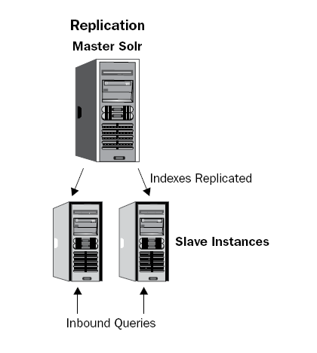

Рисунок 9. Схема репликации индексов

Подсистема индексации должна состоять из master-сервера (MS) solr и необходимого количества slave-серверов (SS). Индексирование БД производится MS и индекс реплицируется на SS. Поиск выполняется на SS. Так как SS в системе несколько, поисковый запрос сначала попадает на HAProxy, который осуществляет распределение нагрузки, основанное на round-robin

4.2.11 ТСД-11. Репликация БД для выдачи администраторской статистки
В целях недопущения увеличения нагрузки на основной кластер базы данных во время построения отчетов для администратора, необходимо держать условно-актуальную реплику базы данных, по данным из которой будет проводится выборка для отчетов. Данная реплика является условно-актуальной, так как допускает некоторую задержку в актуальности данных между основной базой данных и репликой.

4.2.12 ТСД-12. Кластеризация прочих сервисов системы.
Так как Система является высоконагруженным информационным сервисом, то основные ее компоненты, в том числе сервис абонентов, сервис поиска, сервис биллинга и заглушка рекламной платформы должны иметь возможность кластерного разнесения.

4.3 Требования к безопасности

4.3.1 Требования к разграничению доступа к информации
Пользователь системы имеет доступ к информации, доступной для его класса. Разграничения доступа к информации для каждого пользователя системы описывается ниже.

4.3.1.1 Обычный клиент - владелец DTN-имени
Обычный клиент имеет доступ к следующей информации:
- всей информации, доступной для абонента;
- номерам телефонов и прочей информации, привязанной к принадлежащим им DTN-именам;
- статистике использования принадлежащих ему DTN-имен.

4.3.1.2 Абонент
Абонент имеет доступ к следующей информации:
- контекстная реклама к запросу абонента;
- номер телефона, привязанного к DTN-имени, если владелец этого DTN-имени не включил опцию анонимности;
- дополнительную информацию (не номера телефонов), привязанную к DTN-имени.

4.3.1.5 Администратор системы
Модератор системы должен иметь доступ ко всем данным системы.

4.3.2 Требования к аутентификации и авторизации
Операционная система на серверах должна обеспечивать идентификацию и аутентификацию администратора ОС при его локальных запросах на доступ. ОС должна предоставлять возможность для идентификации и аутентификации по идентификатору (коду) и паролю условно-постоянного действия.

4.3.3 Требования к криптографической защите информации
Удаленный доступ к оборудованию администратором должен быть осуществлен по протоколу SSH v.2 с шифрованием SSL-ключом длиной 256 бит.
Все пароли (как администраторские так и пользовательские) должны храниться в системе в зашифрованном виде. Восстановление забытого пароля таким образом возможно только путем задачи нового пароля.

4.3.4 Требования к межсетевому экранированию

4.3.4.1 ТМЭ-1. Управление доступом
МЭ должен обеспечивать фильтрацию на сетевом уровне.
Решение по фильтрации может приниматься для каждого сетевого пакета независимо на основе, по крайней мере, сетевых адресов отправителя и получателя или на основе других эквивалентных атрибутов.

4.3.4.2 ТМЭ-2. Администрирование: идентификация и аутентификация
МЭ должен обеспечивать идентификацию и аутентификацию администратора МЭ при его локальных запросах на доступ. МЭ должен предоставлять возможность для идентификации и аутентификации по идентификатору (коду) и паролю условно-постоянного действия.

4.3.4.3 ТМЭ-3. Администрирование: регистрация
МЭ должен обеспечивать регистрацию входа (выхода) администратора МЭ в систему (из системы) либо загрузки и инициализации системы и ее программного останова. Регистрация выхода из системы не проводится в моменты аппаратурного отключения МЭ;
В параметрах регистрации указываются:
- дата, время и код регистрируемого события;
- результат попытки осуществления регистрируемого события - успешная или неуспешная;
- идентификатор администратора МЭ, предъявленный при попытке осуществления регистрируемого события.

4.3.4.4 ТМЭ-4. Целостность
МЭ должен содержать средства контроля за целостностью своей программной и информационной части.

4.3.4.5 ТМЭ-5. Восстановление
МЭ должен предусматривать процедуру восстановления после сбоев и отказов оборудования, которые должны обеспечивать восстановление свойств МЭ.

4.3.4.6 ТМЭ-6. Тестирование.
В МЭ должна обеспечиваться возможность регламентного тестирования:
реализации правил фильтрации;
- процесса идентификации и аутентификации администратора МЭ ;
- процесса регистрации действий администратора МЭ;
- процесса контроля за целостностью программной и информационной части МЭ ;
- процедуры восстановления.

4.3.4.7 ТМЭ-7. Руководство администратора МЭ
Документ содержит:
- описание контролируемых функций МЭ;
- руководство по настройке и конфигурированию МЭ;
- описание старта МЭ и процедур проверки правильности старта;
- руководство по процедуре восстановления.

4.3.4.8 ТМЭ-8. Тестовая документация
Должна содержать описание тестов и испытаний, которым подвергался МЭ, и результаты тестирования.

4.3.4.9 ТМЭ-9. Конструкторская (проектная) документация
Должна содержать:
- общую схему МЭ;
- общее описание принципов работы МЭ;
- описание правил фильтрации;
- описание средств и процесса идентификации и аутентификации;
- описание средств и процесса регистрации;
- описание средств и процесса контроля за целостностью программной и информационной части МЭ;
- описание процедуры восстановления свойств МЭ.

4.3.5 Требования к контролю электронной почты и web-трафика
Требований к контролю электронной почты и web-трафика не выявлено. 4.3.6 Требования к системе резервного копирования и аварийного восстановления
Система резервного копирования и восстановления должна удовлетворять требованиям 5.2.5 и 5.2.6 данного документа.
Восстановление после программного сбоя отдельного узла не должно занимать более 24 часов, восстановление после аппаратного сбоя не должно занимать более 48 часов + время доставки резервного оборудования, если такового не окажется на складе резервного оборудования для системы.

4.3.7 Требования к сегментированию ЛВС
Локальная вычислительная сеть должна быть сегментирована по критерию доступности из сети Интернет и по функциональным блокам (коммутаторы, серверы приложений, серверы баз данных).
С точки зрения оптимальной производительности Системы рекомендуется в первую очередь кластеризовать сервис абонентов и количество реплик базы данных.
Следующим приоритетом обладают прочие сервисы Системы.
Наименьшим приоритетом в кластеризации обладают хранилища статических данных, хранящие в основном пользовательские графические материалы.
Структура сегментов ЛВС приведена на следующей схеме:
Рисунок 10. Схема сегментирования ЛВС системы.

4.3.8 Требования к антивирусной защите информации
Все компоненты системы должны быть размещены на оборудовании под управлением операционных систем (например, операционные системы семейств Unix, GNU/Linux, FreeBSD) и защищенными антивирусным программным обеспечением с периодически обновляемыми базами вирусов.
Проверка на вирусы должна осуществляться для всех статических файлов (фото, видео), которые клиенты размещают в описании своих DTN-имен при загрузке файлов клиентом.
Для системы по умолчанию используется антивирус ClamAV с открытым исходным кодом. Однако рекомендуется приобретение ПО Doctor Web for Linux Fileserver.

4.3.9 Требования к мониторингу и обнаружению/предотвращению вторжений
Система мониторинга системы должна обнаруживать аномальную сетевую активность, аномальную активность приложений, сообщать об обнаруженных угрозах администратору и принимать меры по предотвращению такой активности.
Критерии анормальности должны быть включены в документацию по администрированию системы и должны быть предоставлены Исполнителем как приложение Акту сдачи-приемки работ по системе.

4.4 Атрибуты качества ПО

4.4.1 Доступность

4.4.1.1 Д-1
Система доступна 99,9% времени (допускается 9 часов простоя в год).

4.4.2 Безопасность

4.4.2.1 Б-1
Система обеспечивает анонимность номеров телефонов клиентов, активировавших опцию анонимности.

4.4.3 Производительность

4.4.3.1 П-1
Система управления БД DTN-имен обрабатывает 4000 одновременных запросов, при учете, что большинство запросов будут "простые". Простым запросом считается обычная выборка из таблицы DTN-имен без вложенных подзапросов.
максимальное время ожидания абонента на клиентском приложении (без учетов задержки до серверов FNC) — 5 сек.

4.4.4 Функциональность

4.4.4.1 Ф-1
Система имеет всю функциональность, описанную в разделе "Функциональность системы" данного технического задания.

4.4.5 Удобство поддержки

4.4.5.1 УП-1
Система имеет пользовательские интерфейсы администрирования системы.

4.4.5.2 УП-2
Система имеет документацию по развертыванию системы, соответствующую стандарту IEEE 1063-1993.

4.4.5.3 УП-3
Система имеет документацию по поддержке системы, соответствующую стандарту IEEE 1063-1993.

Вывод.
Таким образом, система Find&Callдолжна отвечать следующим требованиям:
- набор функционала в соответствии с указанной документацией;
- расширяемость функционала (открытые интерфейсы);
- нагрузостойкость в соответствии с указанными требованиями;
- масштабируемость: географическая; клиент-ориентированная; по мощности;
- обладать набором документации в соответствии с приведенным перечнем.

